将系统当中常见操作和需要说明的功能点，通过每日提示的方式，在登录成功后弹出到桌面显示。该功能默认处于开启状态（即每次登录系统后，都会看到系统在桌面弹出的提示框）。
在弹出的“每日提示”窗口中，可通过窗口下方的“上一条”、“下一条”按钮上下翻页，查看多条提示信息。
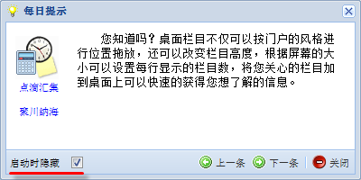
如需关闭该功能，可在弹出的提示框当中点击“启动时隐藏”复选框，如上图。“启动时隐藏”选项激活后，下次登录系统后将不再默认弹出每日提示信息。
如已经每日提示信息“启动时隐藏”，仍需查看每日提示信息，或需要重新开启该功能，可通过以下方式打开每日提示窗口进行设置。
- 在Windows及Web Page风格操作模式环境，桌面空白处右键点击鼠标，并在弹出的菜单当中点击“每日提示”；
- 对于Web Page风格操作模式环境，还可点击系统桌面右上角“系统功能”按钮区的 “快捷功能”按钮，并在弹出的菜单当中点击“每日提示”。

